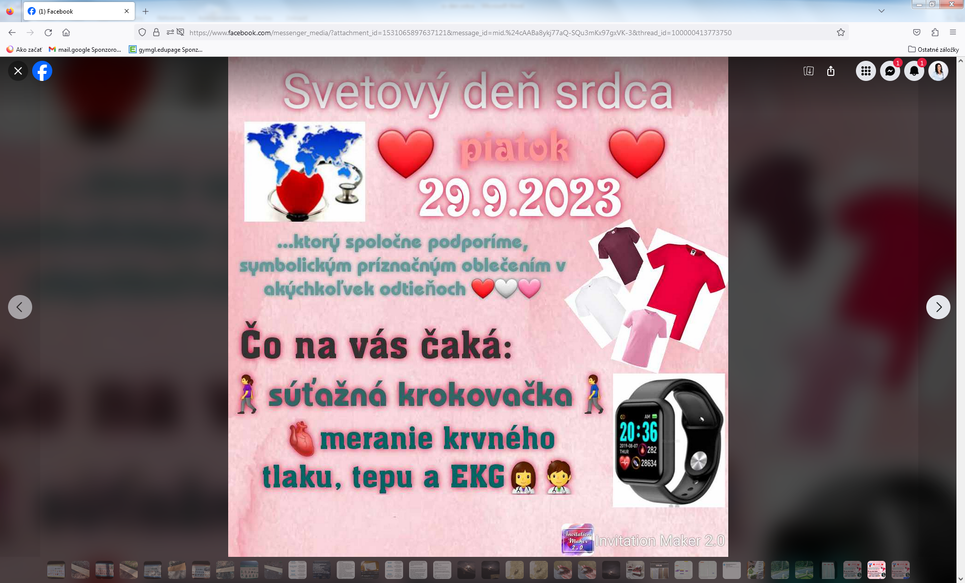

**Pokyny k Svetovému dňu srdca:**

* v piatok 29.9.2023 si dôležitosť témy - zdravé srdce, nutnosť pohybu, racionálnej výživy a tým prevencie srdcovo-cievnych ochorení zdôrazníme a spoločne pripomenieme ČERVENÝM/BIELYM/BORDOVÝM alebo RUŽOVÝM kúskom oblečenia ❤️🤍🩷

* celý týždeň podľa vyučovacích hodín BIO/CHE si budeme merať prejavy srdcovej činnosti a diskutovať o výsledkoch🫀🩺

* SLEDUJTE SVOJ DENNÝ POČET KROKOV A ODFOŤTE/SCREENUJTE NAJVYŠŠÍ 💪- celý týždeň od pondelka 25.9.do nedele 1.10.(vrátane) si vyberte 1 deň, v ktorý budete mať najviac krokov - vyhlásime 3 rekordmanov 👣🌟

*okrem toho, vyhlásime 3 najaktívnejšie triedy, ktorých aritmetický priemer počtu krokov na 1 žiaka bude najvyšší 💪

Kroky môžete merať akýmkoľvek krokomerom na ruke alebo v telefóne.... 3 rekordmanov triedy aj priemerný počet krokov zúčastnených žiakov triedy mi pošle do správy zástupca triedy v pondelok 2.10.2023 🙂